Приложение
решениям Горецкого районного
исполнительного комитета
03.09.2013 г. № 16-16 , 19.03.2014 г. №4-69

The application to the decision
Gorky of regional executive committee
03.09.2013 № 16-16, 19.03.2014 г. №4-69

Перечень
участков, предназначенных для последующего предоставления инвесторам и (или) организациям, в установленном порядке созданным в Республике Беларусь этими инвесторами либо с их участием, для строительства объектов, предусмотренных заключенными с Республикой Беларусь инвестиционными договорами
The list
of sites intended for the subsequent granting to the investors and (or) organizations when due hereunder created in Republic of Belarus by these investors or with their participation, for construction of the objects stipulated made with Republic of Belarus by the investment contracts, made

№ п/п | Адрес местонахождения участка | Цель возможного использования участка | Ориентиро-вочная площадь участка,  га | Кадастровая стоимость за 1 квадратныйметр, долларов США | Наличие обремене-  ний правами третьих лиц | Наличие инженерных коммуникаций | Государственный орган (организация) в который необходимо обратиться за заключением инвестиционного договора | Примеча-  ние
№ p/p | The address of a site of a site | The purpose of possible(probable) use of a site | The rough area of a site, gа | Cadastrial cost for 1 square meter, US dollars | Presence of Restriction by the rights of the third persons | Presence of the engineering communications | The state body (organization) in which is necessary to address behind the conclusion investment the contract | The note
1. | улица Мира, город Горки  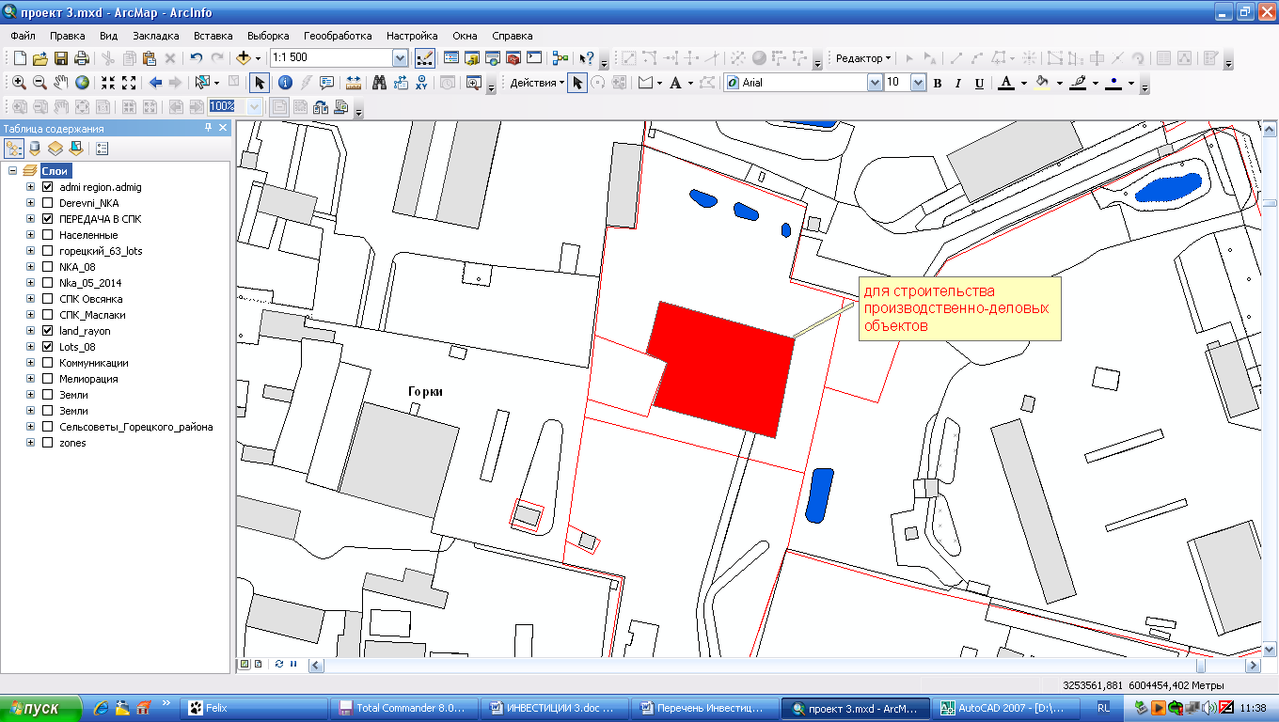 | Для строительства производственно-деловых объектов | 0,9 | 12,61 |  | Имеется возможность к подключению:  электроснабжение теплоснабжение, водоснабжение, газоснабжение | Могилевский областной исполнительный комитет
1 | Street of the World city Gorky | For construction of Industrial business objects | 0,9 | 12,61 |  | There is an opportunity to connection: electrosupply, heat supply, water supply, gas supply | The Mogilyov regional executive committee
2. | улица Мира, город Горки  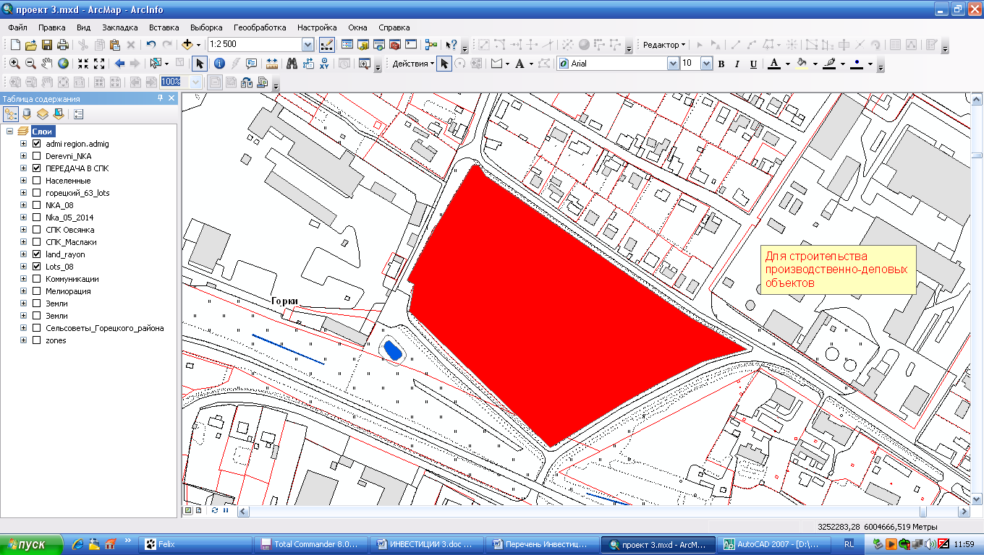 | Для строительства производственно-деловых объектов | 3,0 | 10,46 |  | Имеется возможность к подключению:  электроснабжениетеплоснабжение, водоснабжение, газоснабжение | Могилевский областной исполнительный комитет
2 | Street of the World city Gorky | For construction of Industrial business objects | 3,0 | 10,46 |  | There is an opportunity to connection: electrosupply, heat supply, water supply, gas supply | The Mogilyov regional executive committee
3. | улица Вокзальная, город Горки  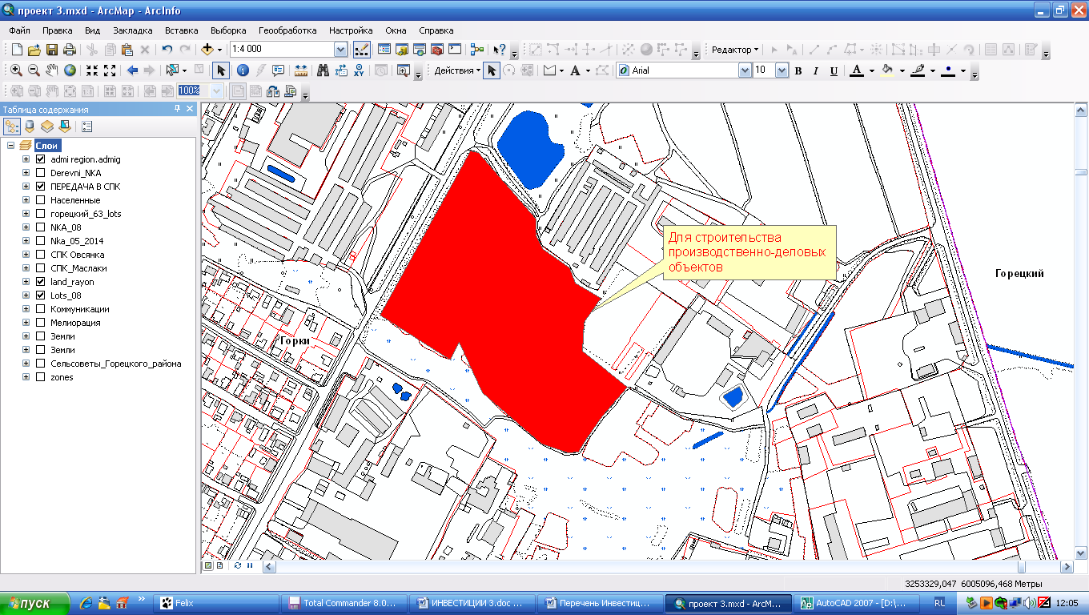 | Для строительства производственно-деловых объектов | 4,0 | 12,61 |  | Имеется возможность к подключению:  электроснабжениетеплоснабжение, водоснабжение, газоснабжение | Могилевский областной исполнительный комитет
3 | Street Voczalnaya city Gorky | For construction of Industrial business objects | 4,0 | 12,61 |  | There is an opportunity to connection: electrosupply, heat supply, water supply, gas supply | The Mogilyov regional executive committee
4. | улица Якубовского, город Горки  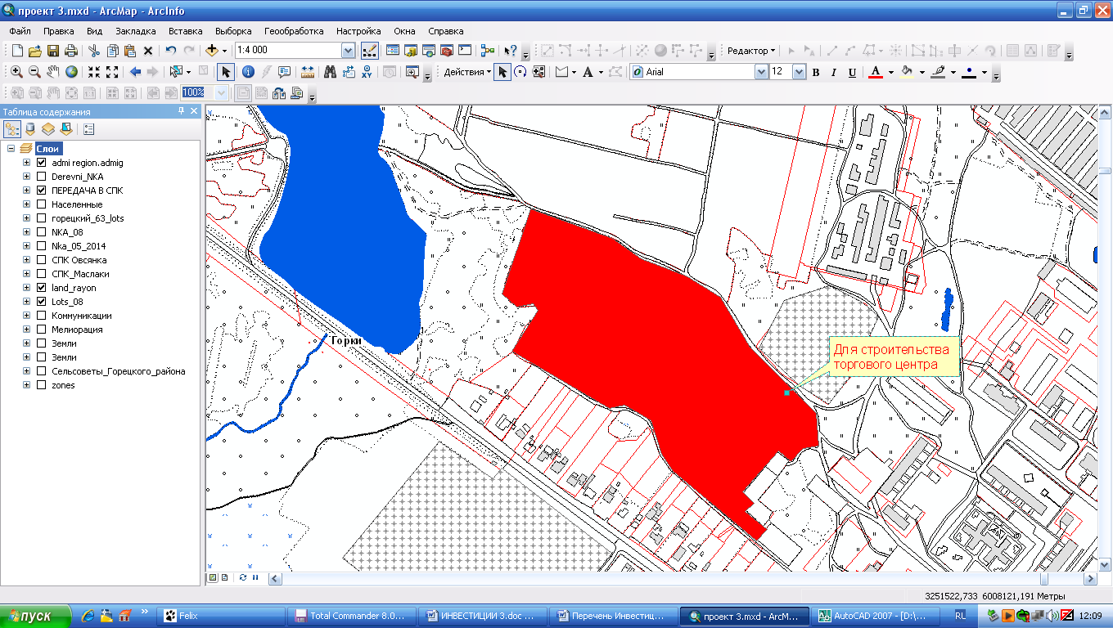 | Для строительства торгового центра | 1,0 | 8,94 |  | Имеется возможность к подключению:  электроснабжение теплоснабжение, водоснабжение, газоснабжение | Могилевский областной исполнительный комитет
4 | Street Yacubovskogo  city Gorky | For construction of shopping center | 1,0 | 8,94 |  | There is an opportunity to connection: electrosupply, heat supply, water supply, gas supply | The Mogilyov regional executive committee
5. | улица Якубовского, город Горки  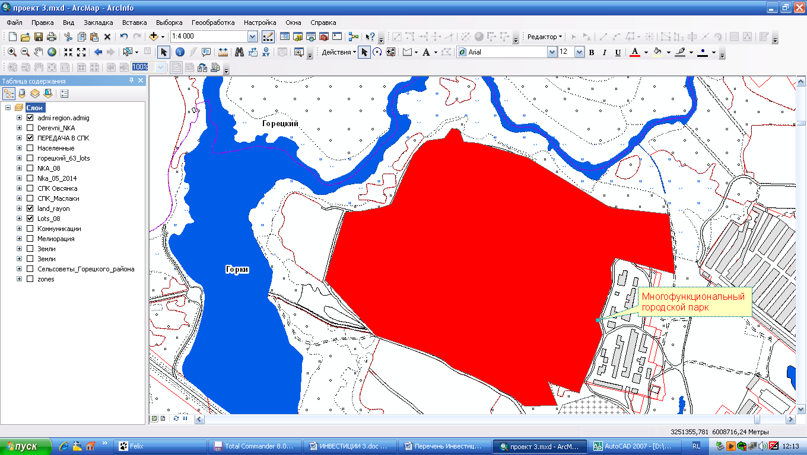 | Многофункциональный городской парк | 28,0 | 8,94 |  | Имеется возможность к подключению:  электроснабжение | Могилевский областной исполнительный комитет
5 | Street Yacubovskogo city Gorky | Multifunctional urban park | 2,8 | 8,94 |  | There is an opportunity to connection: electrosupply, water supply | The Mogilyov regional executive committee
6. | улица Вокзальная, город Горки  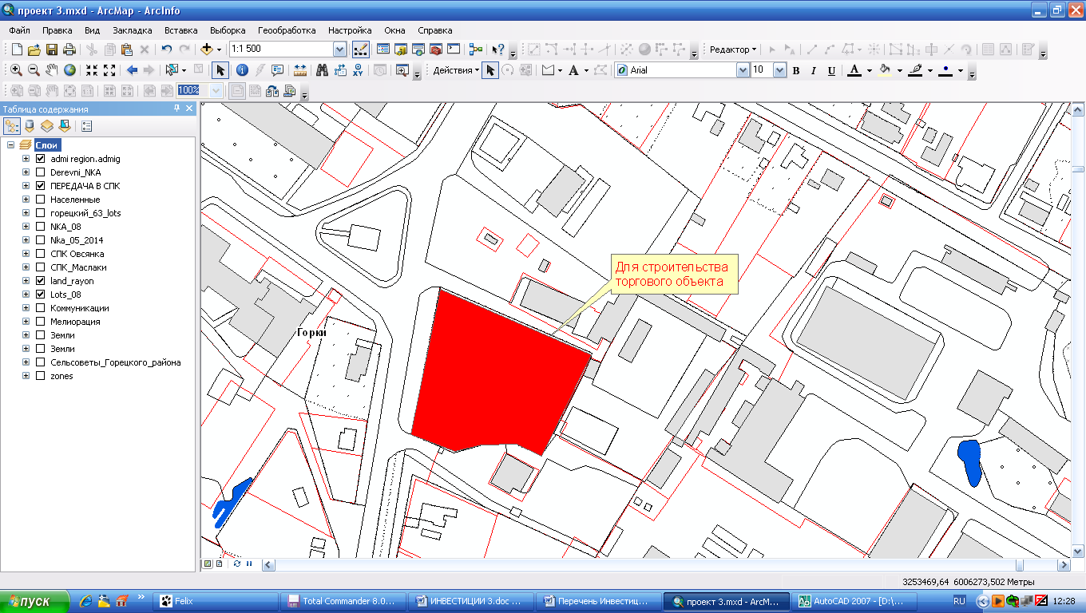 | Для строительства торгового объекта | 0,5 | 26,05 | На испрашиваемом земельном участке расположено два одноквартирных жилых дома с хозяйственными постройками и многолетним насаждениями | Имеется возможность к подключению: электроснабжение  канализация, водоснабжение, газоснабжение. | Могилевский областной исполнительный комитет
6 | Street Voczalnaya city Gorky | For construction of trade object | 0,5 | 26,05 | On offered the ground area two one-room apartment houses with economic by structures and long-term plantings(spreadings) are located | There is an opportunity to connection: electrosupply  The water drain, water supply,  gas supply. | The Mogilyov regional executive committee

